12.4.PERP
UČENIK LK: PROČITAJ PRIČU NEKOLIKO PUTA.

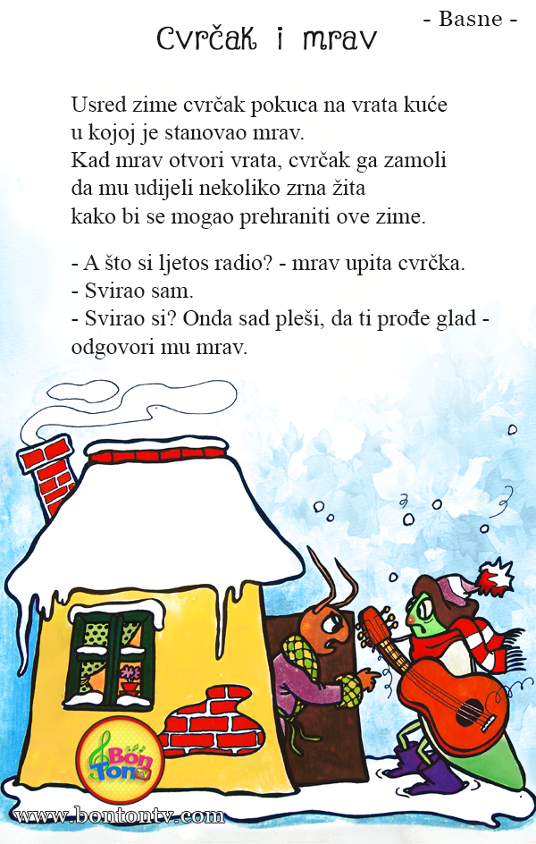

12.4. PERP-UČENICI MT, SB
ZADATAK: PROČITAJ SLOGOVE, IZA SVAKOG SLOGA OSMISLI RIJEČ KOJA POČINJE TIM SLOGOM I RECI JU GLASNO.

PA
BA
LA
DA
KA
RA
SA
VA
NA
MA
JA
ČA
ŽA
TA
RA
PA
ĆA
CA
KU
RU
LU
PU
DU
SU
MU
JU
DU
BU

